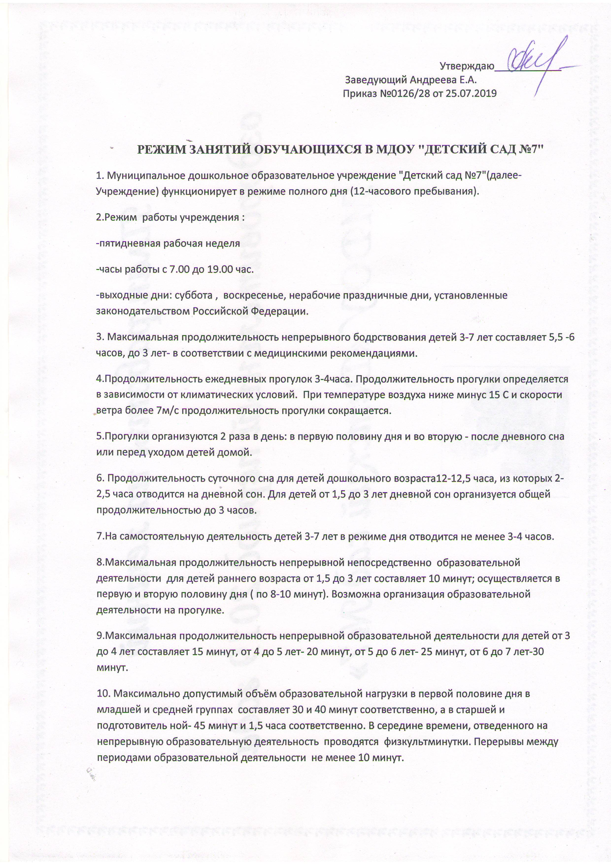

11. Образовательная деятельность с детьми старшего дошкольного возраста может осуществляться во второй половине дня после дневного сна. Её продолжительность не более 25-30 минут в день.
12. Образовательная деятельность, требующая повышенной познавательной активности организуется в первую половину дня. Для профилактики переутомления проводятся физкультурные и музыкальные занятия.
13. Формами двигательной активности являются утренняя гимнастика, занятия физической культурой в помещении и на воздухе , физкультминутки, подвижные игры, спортивные упражнения и другое.
В объеме двигательной активности воспитанников 5-7 лет оздоровительно- воспитательная деятельность предусматривается в организованных формах 6-8 часов в неделю.
С детьми второго и третьего года жизни занятия по физическому воспитанию осуществляются по подгруппам 2- 3 раза в неделю.

14. Один раз в неделю для детей 5-7 лет круглогодично организуются занятия по физическому развитию на открытом воздухе.

15. Конкретный режим посещения ребенком Учреждения устанавливается договором об образовании, заключаемом между Учреждением и родителями( законными представителями).

